СОВЕТЫ РОДИТЕЛЯМ!
Как уберечь подростка от потребления наркотиков
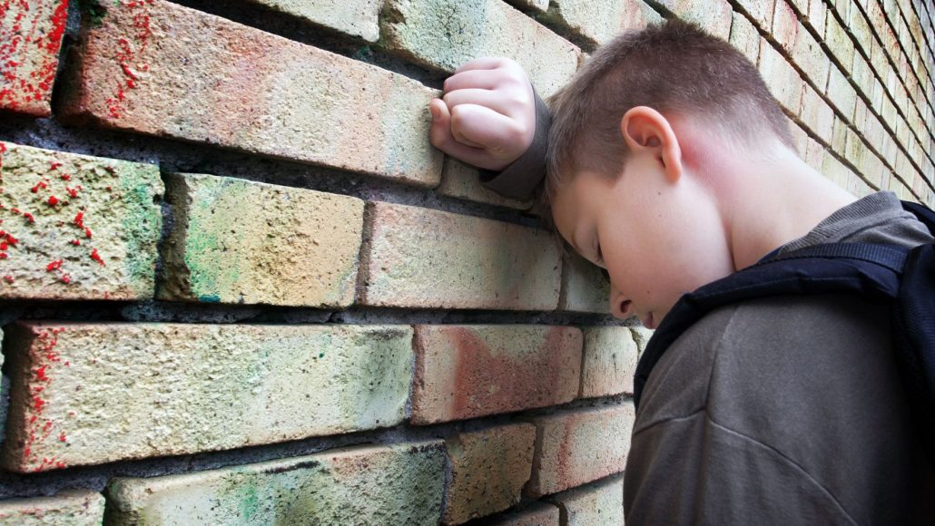
- Рассказывайте детям и подросткам о вреде наркотиков, ПАВ, снюс, спайс и другие.
- Используйте все возможности для разговора о наркотиках, которые возникают сами собой (например: интернет, телевидение, фильмы, газеты).
- Спросите, что они думают о наркотиках и его действиях на подростковый организм.
- Не читайте наставлений, но расскажите детям о своей позиции по отношению к наркотикам и наркосодержащих препаратах.
- Расскажите им об опасностях, которым они себя подвергают в случае их употребления.
- Убедитесь, что они понимают: что бы ни случилось, они могут прийти к вам за спокойной, мудрой помощью и советом.
- Поговорите с ними о давлении со стороны сверстников и разработайте тактику, как с этим разобраться. Например, подросток может ответить что-то вроде «Я не могу, потому что мои родители проверяют меня на наркотики, я регулярно сдаю анализы».
Ваша цель – использовать вопросы и ВНИМАТЕЛЬНО слушать ОТВЕТЫ!
2. Вы должны быть для них примером, так что не ждите, что они воспримут вас всерьез, если будут видеть, что вы употребляете ПАВ или алкоголь.
3. Проявляйте интерес к жизни ребёнка. Спрашивайте, чем он занимался сегодня, какие планы у него на завтра, что нового сегодня произошло в школе, чему он научился и т.д. Будьте ответственными родителями и верным другом своему ребенку.
4. Старайтесь поддержать его начинания! Хвалите за выбранное хобби или любое новое увлечение!
5. Проводите больше времени вместе при действии: отдыхе, путешествии, покупке продуктов, уборке дома, совместных семейных просмотрах фильмов.

БЕРЕГИТЕ СВОИХ ДЕТЕЙ!

